691221400290
8-708-826-04-66

МҰСТАФАЕВ Тәңірхан Рашидұлы,
№12 Максим Горький атындағы жалпы білім беретін орта мектебінің оқушысы.
Жетекшісі: ХАКИМШИКОВА Раъна Тоганбаевна,
Шымкент қаласы

Батыр Бауыржан таяғының ізімен ...

«Баукеңнің телегей - теңіз тағылымы – болашақтың, таяу мыңжылдықтың әңгімесі».
Хамит Ерғалиев

І ТАРАУ. Б.МОМЫШҰЛЫ ЗАМАНЫНЫҢ ЗАҢҒАР ТҰЛҒАСЫ.
Б. МОМЫШҰЛЫНЫҢ ЕРЛІГІ
1963 жылы испан тілді газеттерде Фидель Кастро туралы сұхбат шықты. Сұхбатта көп сұрақтардың ішінде ерекшесі: «Екінші Дүниежүзілік соғыста пір тұтатын тұлға сіз үшін кім?» деп сұрақ қояды. Фидель Кастро «Чапаев пен Б.Момышұлының аттарын атайды. [4 ]
Журналист басқа жауапты күткені болу керек, Ф. Кастроның жауабына таңырқай қарады. «Бостандық аралының» серкесі Бауыржан Момышұлы туралы «Волоколам тас жолы» кітабын қайталап оқып, тамсанады екен. Батырды жауынгерліктің идеалы санап, аталған шығарманы Куба сарбаздарының ең қажетті әскери жабдықтары қатарына кіргізу жөнінде бұйрық шығарыпты. Қысқасы, тірі адам екенін білген соң, жаны қалмай, Бауыржанды мәртебелі мейман ретінде дереу Кубаға қонаққа шақырады. Сонда Бауыржан Момышұлы Кастроны қандай ерлігімен тәнті еткен. Жас офицер Ұлы Отан соғысына бірнеше жыл қалғанда Қызыл Армия қатарында қызмет етуге кетті. Осы уақыт ішінде ол артиллерия офицерінің шеберлігін үйреніп үлгерді, Қиыр Шығыста жапон армиясымен болған шайқастарға қатысып, Бессарабияға жорыққа қатысты.
1941 жылдың күзінде ол майданға ерікті болуды сұрады, дәл сол кезде қалада 316 атқыштар дивизиясы құрылып жатты. Жасалу сатысында -ақ бұл бөлімше ең ұрысқа дайын болады деп есептелді - оған соғыс туралы түсінігі бар ересек ер адамдар жіберілді, олардың барлығы еріктілер болды. Момыш-ұлы бөлігінде олар батальон командирі болып тағайындалды.
Дивизияның алғашқы тағайындалуы соңғы болады деп қорқытты - әскери бөлім Мәскеуге жақындауды қорғау үшін жіберілді. Команда ілгері келе жатқан Вермахт бөлімшелерінің 316 -шы топырақты алып тастайтынын түсінді, бірақ Қиыр Шығыс әскерлері жақындағанша астананы ұстап тұру қажет болды. Мәселе кеңестік қолбасшылықтың әскердегі қорғаныс ұғымдарын зерттеуге мүлде тыйым салғанына байланысты қиындады, Қызыл Армия шетелдік топырақтағы шабуылдарымен жеңуі керек деп есептелді. Басқа көзқарас бойынша, адам өз позициясын жоғалтуы мүмкін.

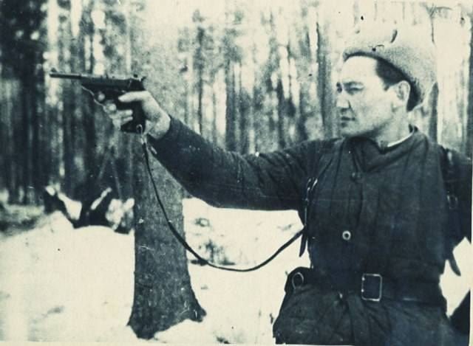
Бауыржанның жас кезі
Бірақ кездейсоқ 316 -шы дивизияны басқарған Иван Васильевич Панфилов айлаға барды. Ол спиральды соғыс жүргізу тактикасын жасады. Оның пікірінше, сан жағынан жоғары жауды ескере отырып, әдеттегі әдістермен әрекет ету суицид болды. Осылайша, оның дивизиясының ұзындығы 40 шақырымнан асатын майданды ұстауға тура келді, бірақ соғыстың барлық стандарттарына сәйкес олар тек 12 шақырымды қорғай алады. Мұндай жағдайда жаудың кез келген шоғырланған соққысы қорғанысты бұзады. Содан кейін Панфилов келесідей әрекет етуді ұсынады.
Бөлімге тұтас қорғаныс майданын құрудың қажеті болмады. Оның орнына қозғалыстағы жау колоннасына соққы беру керек болды, ал қысқа шайқастан кейін алға қарай ұмтылған жаудан алыстау керек болды. Жол бойында шегінетін дивизияның артында кішігірім буктурмалар мен қалталар ұйымдастырылды, олар жауды шегінушілерге қарай апарды, сонымен бірге оларды ұстап тұрды. Жау созылғаннан кейін дивизия бағытын күрт өзгертті және негізгі күштерге соққы беру үшін қайтадан оралды. Мұндай қудалаушы соққылар қарсыластың күшін едәуір созды, бұл оның ілгерілеуін едәуір бәсеңдетті. Нәтижесінде дивизия барлық болжамдарға қайшы келмей, аман қалды, сонымен қатар оны ерлікпен жасады, ол үшін ол 8 -гвардиялық Панфилов деп аталды.
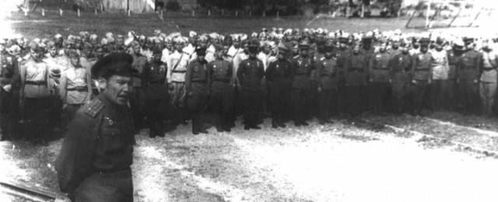
Момышұлының Куба әскерилерінің алдында оқыған дәрісі
Бір назар аударарлық жайт, Панфилов тек теорияны әзірледі, бірақ оны бәрінен бұрын өмірге әкелген батальон командирі Момыш-ұлы болды. 1941 жылдың қазан айының ортасында батальон командирі ретінде ұрысқа кірген ол қарашада «аға» болып қалғанымен полкті басқарды. Оның еңбегінің маңыздылығын Панфиловтың қорғаныс теориясының «Момышұлының спиралы» деп аталуымен бағалауға болады.
Генерал-полковник Эрих Гопнер 4-ші панзерлік топты басқарды, және ол жас қазақтың тактикасына қарсы тұруға мүмкіндік алды. Шабуыл кезінде ол Гитлерге берген есептерінде былай деп жазады: «Барлық ережелер мен ұрыс жүргізу ережелерін бұза отырып соғысатын, жауынгерлері берілмейтін, өте фанатикалық және өлімнен қорықпайтын жабайы дивизия».
Халықаралық еріктілер дивизиясының жалғыз жабайы әрекеті - олар неміс жоспарларымен таныс емес еді. Момышұлының полкі неміс танк армадасының ізінде ерлікпен өлудің орнына өмір мен жеңісті таңдады.
«Жабайы» қазақтың тактикасын бірнеше эпизод бойынша бағалауға болады. Майдандағы алғашқы күнінде лейтенант полк командиріне жүз еріктіден құралған отряд құруды және олармен түнгі серия жасауды ұсынды. Ол өзімен бірге ең тәжірибелі адамдарды ғана алып кетті, ал түнде ол жаулар басып алған ауылдардың біріне жетті. Бір сағатқа жетпейтін шайқаста үш жүз жау жойылды.
Демянск полкінде аға лейтенант СС дивизиясымен «Өлім басы» кездесуге мүмкіндік алды. Мұнда ол тағы да сан жағынан жоғары қарсыласпен күресуге мәжбүр болды. Нысана ретінде жау басып алған алты ауылды таңдады. Полк бөлінген жиырма отряд түн жамылып, кезекпен барлық нысанаға шабуыл жасады. Жау қорғанысты ұйымдастыра салысымен отряд шегінді, бірнеше минуттан кейін басқа отряд ауылға екінші жағынан шабуыл жасады. Ал мұндай тозақ алты бағытта да бірнеше сағат бойы жүрді. Дауысты аты бар әйгілі дивизия мүмкіндігінше ұсталды, бірақ ол кеңес армиясының негізгі шабуылын тежейтініне сенімді болды. Олар бір ұрылған полкпен соғысамыз деп ойлаған да жоқ. Түнде Момыш-ұлы жауынгерлерінің шығыны 157 жауынгерді құрады, СС дивизиясы 1200 жауынгерін жоғалтты.
Көріп отырғанымыздай, жұлдызды Александр Суворовтың тактикасын ұстанды - әрқашан шабуылда бастаманы ұстау. Дегенмен, қазіргі шындықтарды да ескеру қажет болды. Панфиловшылар бір жалпы шайқас бере алмады. Олар бір неміс бөлімшесін жеңгеннен кейін, тағы бірнешееуі оларға шабуыл жасады. Момыш-ұлы бірнеше рет қоршауға алынды, бірақ ол батальонын, полкі мен дивизиясын толық жауынгерлік дайындықта ұстай отырып, әр жолы бұзып кірді.
30 жастағы лейтенант өзінің аңызға айналған жолын 1941 жылдың қазанында батальон командирі ретінде бастады, бір айдан кейін ол полкті басқарды, ақпанда аға лейтенант болып қала отырып, өзінің дивизиясын басқарды. Тек бірнеше ай өткен соң, оған бірінен соң бірі полковник штатына дейінгі шен берілді.
- БАУЫРЖАННЫҢ КУБАЛЫҚТАРМЕН КЕЗДЕСУІ
Бауыржан Момышұлының ерліктері А.Бектің кітаптарында жарияланды. Ол кітаппен тұтқында жатқан кезде Ы.Кастро жақын танысып, Момышұлы тактикасына қатты тәнті болған.
Бауыржан Момышұлы Фидель Кастро мен Че Гевараның ерліктерін қаншалықты жоғары бағалағанын білді және оларға бірден қонаққа шақыру жіберді. Кубалық қонақтар КСРО -ға сапары кезінде аңызға айналған «жабайы» қазақпен кездескісі келетінін бірден мәлімдеді. Билік отырысты ұйымдастыруға кірісті. Панфиловшылардың аты аңызға айналған көпқабатты тұрғын үй өте қиын жағдайда болды. Жергілікті билік бірден отбасына жаңа пәтерге көшуді ұсынды, бірақ Момыш-ұлы үзілді-кесілді бас тартты.Ол мұндай үйде қонақтарды қабылдауға ұялмайтынын, егер біреу өз үйінен ұялса, онымен бірге тұруға рұқсат беретінін мәлімдеді.
Ұзақ келіссөздерден кейін барлық тараптар ымыраға келді - кейіпкердің үйі жөнделді, және ол отбасымен бірге жөндеу кезінде қонақүйге қоныстанды. Командирге қонаққа бүкіл делегация келді, Билік отырысты ұйымдастыруға кірісті. Панфиловшылардың аты аңызға айналған көпқабатты тұрғын үй өте қиын жағдайда болды. Жергілікті билік бірден отбасына жаңа пәтерге көшуді ұсынды, бірақ Момыш-ұлы үзілді-кесілді бас тартты.Ол мұндай үйде қонақтарды қабылдауға ұялмайтынын, егер біреу өз үйінен ұялса, онымен бірге тұруға рұқсат беретінін мәлімдеді.
Ұзақ келіссөздерден кейін барлық тараптар ымыраға келді - кейіпкердің үйі жөнделді, және ол отбасымен бірге жөндеу кезінде қонақүйге қоныстанды. Командирге қонаққа бүкіл делегация келді, Кастро Момыш-уланың кітаптарымен іс жүзінде ешқашан қоштаспағаны белгілі болды, бірақ барлық тақырыптарды бір қысқа сапармен талқылау мүмкін болмады, сондықтан соғыс батыры Кубаға оралуға шақырылды. 1963 жылы бұл шақыру сәтті орындалды.
Қазақ аңызының кездесуін Юрий Гагариннің құрметіне өтетін мерекемен салыстыруға болады. Кубалықтар өздерінің кумирі бір ай бойы соғыстың өтуі туралы дәріс оқиды деп үміттенді, бірақ Момыш -ұлы 10 күнде ол дәрісті оқып бітіре алатынын айтты, курсанттар оны күтіп отырды. Батыр әскери мектепте «қоршауынан шығынсыз шығу» және «шабуылда түнгі шайқастарды өткізу» курстарынан сабақ берді.
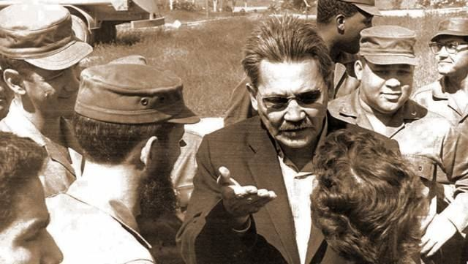
Б.Момышұлының Кубалықтармен кездесуі
Сапар барысында Куба басшысы Фидель Кастромен кездесудің реті келмейді, бірақ інісі Рауль Кастромен кездесіп, ол кісіге үлкен әсер қалдырады. Куба әскерилерінің алдында дәріс оқиды. Кубаға барған саяхаты жайында «Куба әсерлері» атты кітап жазады, Кастромен кездесу туралы «Куба әсерлері» туралы кітабында жарияланған. [4] Сонымен қатар Р.Кастро естелік ретінде Б.Момышұлы бірнеше сыйлықтарды тарту етеді. 1963 жылы батыр атамыз Мәскеуге оралады.

